需求规格说明书

会议室优化-

修订记录

| 版本 | 内容 | 修订人 | 日期 | 审核人 | 生效日期 |
| --- | --- | --- | --- | --- | --- |
|  |  |  |  |  |  |
|  |  |  |  |  |  |
|  |  |  |  |  |  |
|  |  |  |  |  |  |
|  |  |  |  |  |  |
|  |  |  |  |  |  |
|  |  |  |  |  |  |
|  |  |  |  |  |  |
|  |  |  |  |  |  |
|  |  |  |  |  |  |
|  |  |  |  |  |  |
|  |  |  |  |  |  |
|  |  |  |  |  |  |
|  |  |  |  |  |  |
|  |  |  |  |  |  |
|  |  |  |  |  |  |
|  |  |  |  |  |  |
|  |  |  |  |  |  |
|  |  |  |  |  |  |
|  |  |  |  |  |  |
|  |  |  |  |  |  |
|  |  |  |  |  |  |
|  |  |  |  |  |  |
|  |  |  |  |  |  |
|  |  |  |  |  |  |
|  |  |  |  |  |  |
|  |  |  |  |  |  |
|  |  |  |  |  |  |
|  |  |  |  |  |  |
|  |  |  |  |  |  |

目录

1. 引言 4

1.1. 背景 4

2. 原型地址 4

3. 需求概述 5

4. 会议室筛选 5

4.1. 概述 5

4.2. 功能入口 6

4.3. 用户界面 6

5. 我管理的会议 7

5.1. 概述 7

5.2. 功能入口 7

5.3. 用户界面 7

6. 其他优化 9

6.1. 概述 9

# 引言

## 背景

问题描述：新的会议室申请系统中，能看到自己之前预定的会议室资源。但尝试点击打开时，提示“操作失败”，无法对已预定的会议室资源进行管理，比如删除、修改时段等操作。

IT反馈：：删除和修改，是会议发起人/或我们特权人先取消会议，再重新预定，不能直接修改

痛点诉求：

1、会议室申请，不应过度绑定到会议发起功能！我是会议室预定者，无法对当前会议室申请进行撤销，或对会议室资源占用的时段进行直接调整，反而需要先取消会议，再进行预定，这是没有用户思维的表现，额外增加用户的负担。况且，取消会议再进行会议室预定，会对参与会议人元的日历中留下【会议取消】【新增会议】两类通知，会额外增加误解的风险，属于多余切不必要的信息。这样的功能逻辑，是无法接受的；

2、会议室申请中无法清晰看到未来一段时间自已经申请的会议室资源清单，需要从当前列表逐项去查看，与很多额外的干扰信息影响用户使用

# 原型地址

地址：<https://iy90ec.axshare.com>

密码：123123

位置：会议室优化

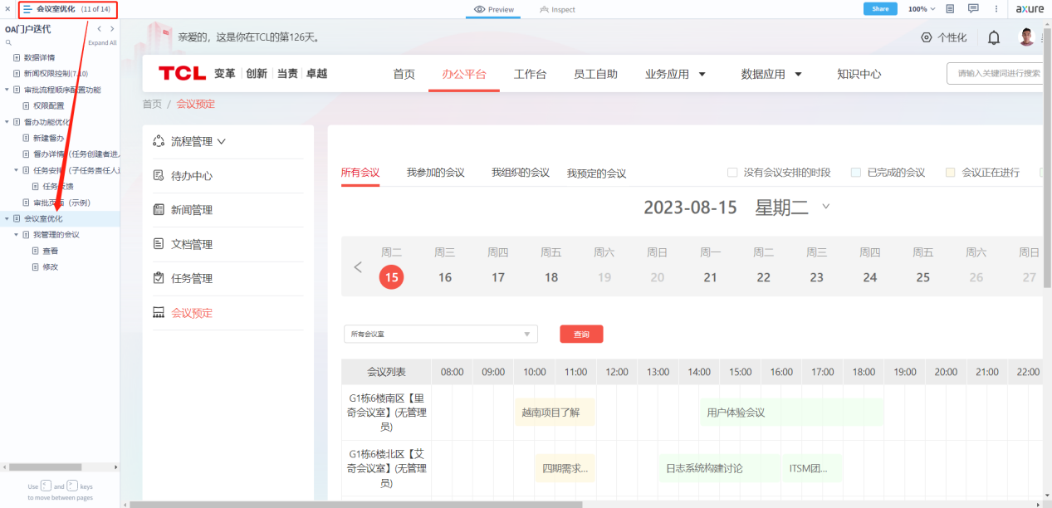

# 需求概述

1. **会议室筛选：**进入会议室管理系统，要能支持筛选指定会议室的配置项（复选），避免过多的不需要的会议室资源清单干扰用户操作
2. **我管理的会议：**会议室资源管理系统，应该有类似【**我管理的会议**】一类操作，直接列出自己预定的不同时段的会议室申请清单，并在该页面支持对某个会议室申请时段进行修改、删除等操作，会议组织人和会议预定人都能管理会议室资源
3. **其他优化：**
   1. ~~登录会话失效时，重新登录后回到原页面，并保留原来的页面信息~~
   2. 日历位置优化

# 会议室筛选

## 概述

在会议列表上，新增下拉选项，展示所有【会议室名称-位置】，作为一个会议室筛选条件，筛选后，【会议列表】仅展示所筛选的会议室，【会议行程列表】仅展示所筛选的会议室的预定行程信息。

## 功能入口

首页->会议预定。

## 用户界面

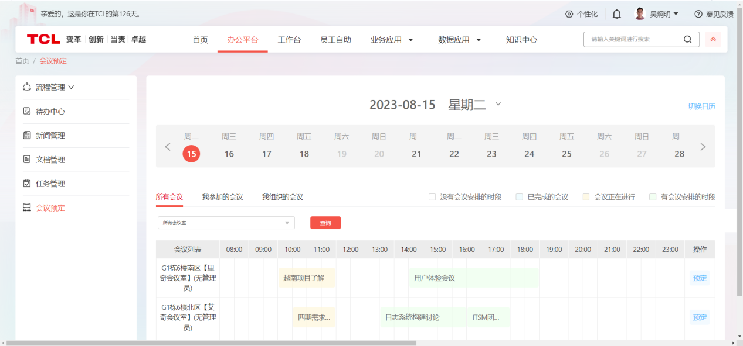

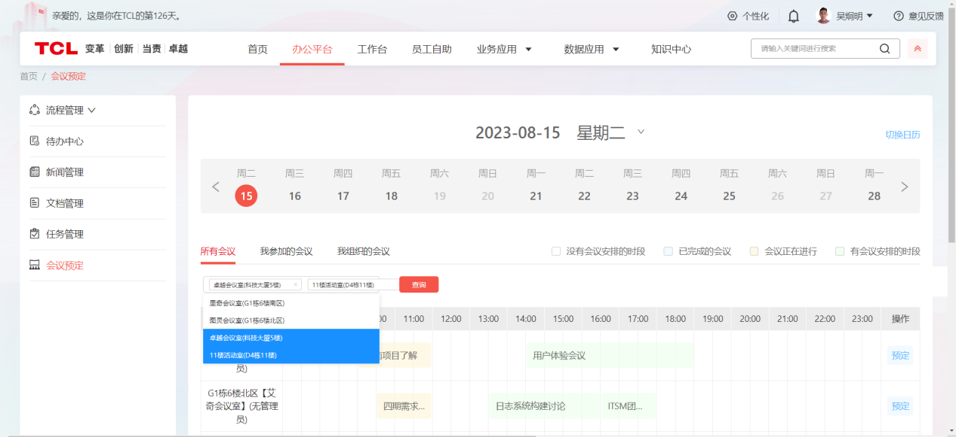

业务规则

1. 初始状态和清空筛选条件查询，【会议列表】【会议行程列表】列表展示所有会议室信息
2. 筛选条件可多选
3. 【所有会议】【我参加的会议】【我组织的会议】三个Tab页的【会议列表】【会议行程列表】都作同步的筛选功能

# 我管理的会议

## 概述

增加一个【我管理的会议】页面，管理所有【会议组织人】或【会议发起人】是当前用户的会议信息会议室资源，以列表形式展示所有【会议组织人】或【会议发起人】是当前用户的会议信息，包括【查看】，【会议变更】，【取消】等操作。

## 功能入口

首页->会议预定->我管理的会议。

## 用户界面

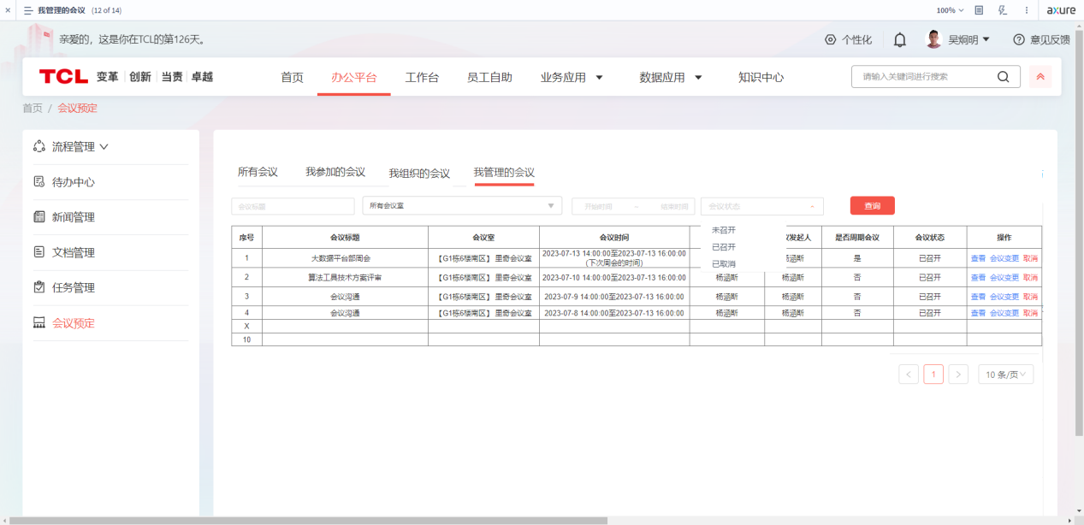

【输入数据】

|  |  |  |
| --- | --- | --- |
| 数据项 | 类型 | 说明 |
| 会议标题 | 输入框 |  |
| 会议室 | 下拉框 |  |
| 开始时间结束时间 | 日期选择控件 | 格式年月日,查询会议时间在所选日期之内的会议信息 |
| 会议状态 | 下拉框 | 选项:【未召开】【已召开】【已取消】 |

【输出数据】

|  |  |  |
| --- | --- | --- |
| 数据项 | 类型 | 说明 |
| 序号 | 文本 |  |
| 会议标题 | 文本 |  |
| 会议室 | 文本 |  |
| 会议时间 | 文本 |  |
| 会议组织人 | 文本 |  |
| 会议发起人 | 文本 |  |
| 操作 | Link | 操作：查看，会议变更，取消  点击【取消】时提示“是否取消当前会议” |

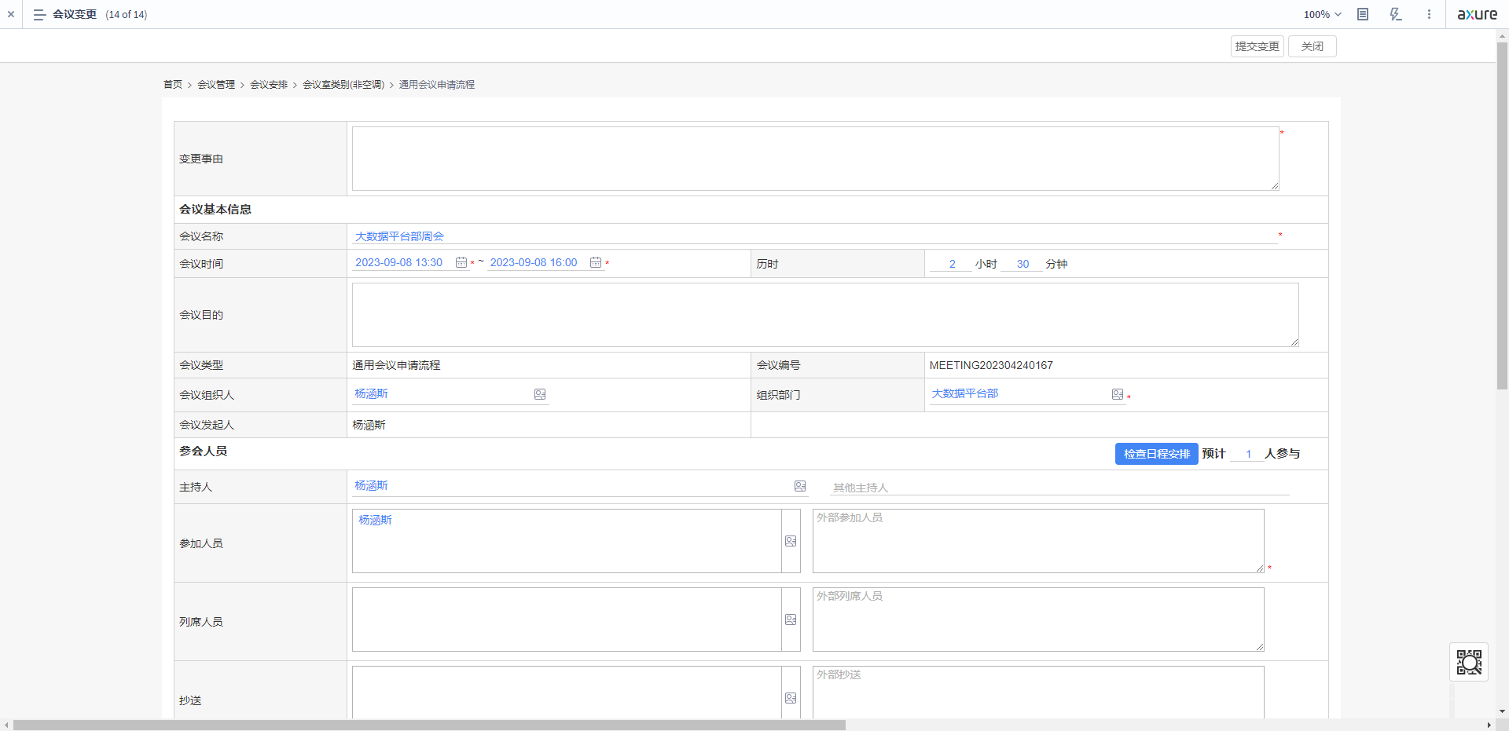

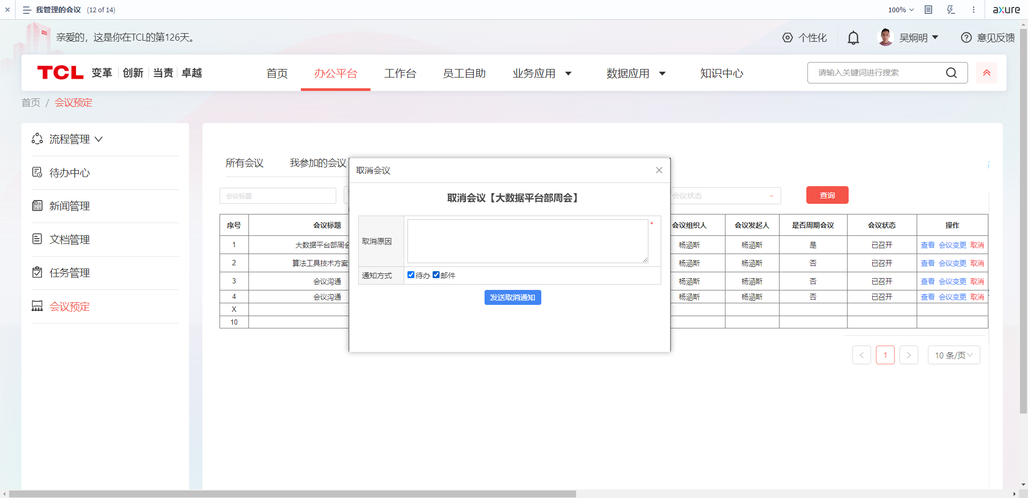

业务规则

1. 列表展示所有【会议组织人】或【会议发起人】是当前用户的会议信息，每页展示数据至少十条
2. 查询条件【开始时间】和【结束时间】查询的是会议开始时间
3. 列表初始展示，会议状态为【未召开】的会议，顺序为未发生的会议会议开始时间近的在前远的在后，周期会议的对照的时间属性为【下一次的周期会议开始时间】，通过查询会议状态可展示【已召开】【已取消】的会议信息，展示顺序为会议开始时间从近到远排序。

1. 会议开始前（未召开时）可以修改和取消会议，所有内容可修改，但重新提交时需检测是否会议时间与其他会议冲突，若有冲突则提示用户【当前会议时间与其他会议冲突，请重新选择会议时间】
2. 会议组织人和会议预定人都能管理会议，即【会议组织人】或【会议发起人】都可以【查看】，【会议变更】，【取消】列表上会议
3. 点击【会议变更】弹出提示，点击确认更变后延用原来会议变更页面，流程与原来会议变更保持一致。
4. 点击【取消】则弹出填写取消原因的弹窗，流程与原取消会议流程一致
5. ~~会议取消时邮件通知参会人，格式：~~

~~会议取消：【会议名称】，召开时间：【会议开始时间】，会议地点：【会议地点】，主持人：【主持人名称】~~

**~~查看详情~~**

1. ~~会议修改仅可以修改会议时间，确认修改后重新发起邮件通知参会人，格式：~~

~~会议时间调整：【会议名称】，召开时间：【会议开始时间】，会议地点：【会议地点】，主持人：【主持人名称】~~

**~~查看详情~~**

# 其他优化

## 概述

1. ~~登录会话失效时，重新登录后回到原页面（如果目前系统能实现的话）~~
2. 【所有会议】【我参加的会议】【我组织的会议】三个Tab页中日历组件移至tab标签下方

